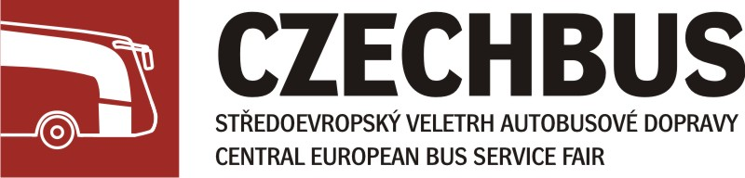

6. ročník veletrhu autobusů, veřejné dopravy, garážové a servisní techniky
Praha – Výstaviště Holešovice
22. – 24. 11. 2016
Pořadatel: INCHEBA EXPO PRAHA, spol. s r. o.

Shrnující údaje roku 2016:

93 vystavovatelů ze 7 zemí: ČR, SR, Polsko, Rakousko, Francie, Německo, Itálie
2013: 63 vystavovatelů z 5 zemí, 2014: 72 vystavovatelů ze 6 zemí, 2015: 88 vystavovatelů z 8 zemí

83 autobusů (21 značek výrobců z 10 zemí + 7 ks veteránů).
2013: 48 busů, 16 značek, 2014: 67 busů, 19 značek, 2015: 71 busů, 21 značek

5 546 návštěvníků nejen z ČR a SR ale i dalších zemí (Evropa, SAE, Indie) – v naprosté většině profesionálové z oboru dopravy (meziroční nárůst 14 %)
2013: 3 874 návštěvníků, 2014: 4 321 návštěvníků, 2015: 4 816 návštěvníků

Významné firmy z oblasti komponentů pro autobusy, garážové a servisní techniky, náhradních dílů, informačních technologií a systémů.

12 českých premiér
Veletrh se uskutečnil na ploše 14 000 m2 (z toho 4 000 m2 venkovní plochy)

Představené značky nových busů:
SOLARIS, IVECO Bus, SOR, MERCEDES, SETRA, VDL Bus & Coach, MAN, NEOPLAN, VOLVO, SCANIA, TURANCAR – Isuzu, ROŠERO, EKOVA Electric, ŠKODA Electric, KING LONG, KHMC, SKD Trade, SPRINT Car Bus, KALPAK Bus, BUSProfi, MERCUS Bus

Uskutečnily se 3 celodenní konference: Setkání mistrů renovací, Veřejná doprava „on line“, Elektrobusy pro město V. + 5 odborných seminářů

Proběhla a byla vyhodnocena soutěž o nejlepší expozici (viz protokol)

V rámci veletrhu se uskutečnila ve spolupráci se společností VEGA Tour fotosoutěž Můj autobus – výsledky byly na veletrhu prezentovány.

Uskutečnilo se 7 tiskových konferencí vystavovatelů, zasedání Odborné sekce osobní dopravy ČESMAD Bohemia, křty nových autobusů, knih a další akce.

Příští 7. ročník se uskuteční na Výstavišti v Praze – Holešovicích od 21. do 23. 11. 2017
Protokol ze zasedání poroty
Soutěže o nejlepší expozici
CZECHBUS 2016

Porota ve složení:
Ing. Antonín Macháček, předseda
Prof. PhDr. Dušan Pavlů, CSc.
Ing. Jan Spousta,
Mgr. Libor Patočka
PhDr. Jan Novotný

Hodnocení probíhalo dvoukolově. Na základě individuálního hodnocení byla vytipovány expozice nominované do 2. kola.
Na společném zasedání pak dospěla porota k těmto jednomyslným závěrům:

Kategorie do 100 m2

3. místo – INTAP Central Europe s.r.o.
2. místo – EKOVA Electric, a.s.
GRAND PRIX – ŠKODA Electric, a.s.

Kategorie nad 100 m2

3. místo – MITERAL – Ing. Alice Smejkalová
2. místo - EVOBUS Česká republika, s.r.o.
GRAND PRIX – SOR Libchavy, spol. s r.o.

Zvláštní cena poroty

Zvláštní cenu veletrhu CZECHBUS 2016 získává za působivou prezentaci ucelené produktové řady
IVECO CZECH REPUBLIC, a.s.

V Praze dne 23. 11. 2016

Ing. Antonín Macháček, předseda poroty, v.r.

